 | Abdi İpekçi Caddesi Kaşıkçıoğlu Apt. No:42 D:2 34365 Nişantaşı İstanbul  www.artxist.com  info@artxist.com  T. +90 212 291 77 84 F. +90 212 343 69 35 | BASIN BÜLTENİ

İÇERDEN & DIŞARDAN
Şehir mimarisi ve yapılar üzerine odaklı işleri ile öne çıkan Nuri Kuzucan, 17 Kasım'da 5. kişisel sergisi “İçerden & Dışardan” ile bir kez daha x-ist'te.

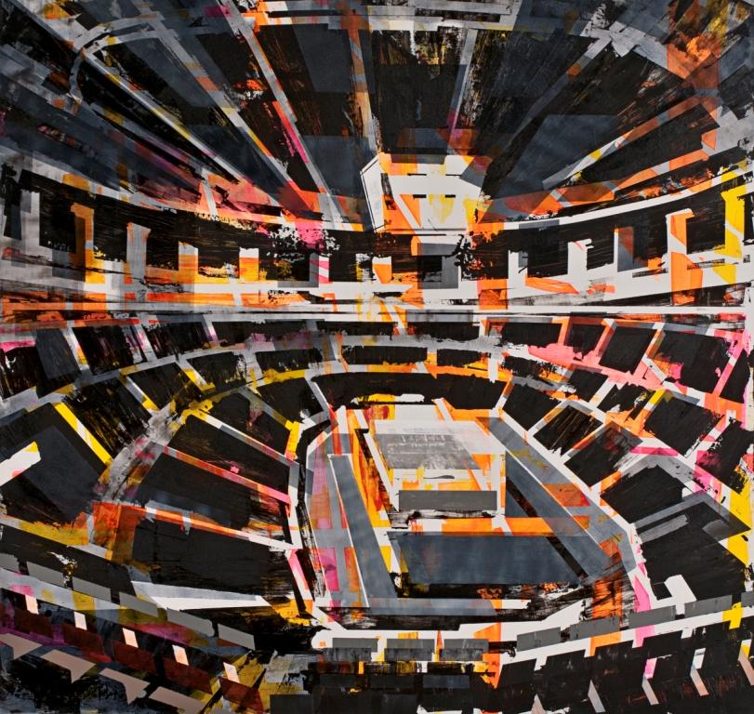

Nuri Kuzucan, İçerden, Tuval üzerine akrilik, 200 x 190 cm, 2011

“İçerden-Dışardan” izleyiciyi şehir görüntülerinin üzerinde bıraktığı duyguya yönlendirerek, kimi zaman sadece tanık yaparken, kimi zaman da bir gözlemci olarak çok yönlü zihinsel çağrışımlarla resmin bütünlüğüne katıyor. İçeriden-dışarıdan, uzaktan-yakından, detay-bütün ikilemlerinin işlendiği sergide algılar, tıpkı yapılar gibi, her an değişip dönüşebilen bir hal alıyor.
Resimlerinde iç ve dış mekânlar, detaylar ve objelerle izleyiciyi resmin öznesi haline getiren Kuzucan’ın son sergisindeki çıkış noktası gene kent mimarisi. Bugüne kadar ürettiği tüm sergileri bir bütünün parçası olarak gören sanatçı bu sergisinde de izleyiciyi dışarıdan içeriye taşıyarak, kişinin şehrin sokaklarında kendi algılarıyla resme dahil olmasını sağlıyor. Kuzucan’ın yeni sergisi 17 Aralık’a kadar x-ist’te görülebilir.

NURİ KUZUCAN Zara, 1971

Mimar Sinan Üniversitesi, Güzel Sanatlar Bölümü’nde lisans, Sosyal Bilimler Enstitüsü’nde yüksek lisans eğitimini tamamlayan sanatçı birçok karma sergide yer aldı. x-ist’te Açık Mekan (2004), Trafik (2006), Mutlu Musun? (2008) ve Plan (2010) isimli solo sergileri gerçekleşti. Contemporary İstanbul 07, 08, 09 ve 10, artFair06 (Köln, Almanya, 2006), SCOPE Basel 2010 ve 2011, ART HK 2011(Hong Kong Uluslararası Sanat Fuarı) ve Art Dubai 2011 fuarlarında yer aldı.

